IEPIRKUMA LĪGUMS Nr. 1-19-2025-99
(par medicīnisko tehnoloģiju, aprīkojuma iegādi, piegādi un uzstādīšanu. 1. kārta)
2. daļai “Kušetes”
Jēkabpilī, Jēkabils novadā *Datums skatāms laika zīmogā
Sabiedrība ar ierobežotu atbildību “Jēkabpils reģionālā slimnīca”, reģistrācijas Nr. 50003356621, juridiskā adrese A. Pormaļa iela 125, Jēkabpils, LV- 5201, turpmāk – Pasūtītājs, tās valdes priekšsēdētāja Ervīna Keiša un valdes locekļa Kaspara Čandera, kuri darbojas uz Statūtu pamata, personās, no vienas puses, un
Sabiedrība ar ierobežotu atbildību “UniKon”, reģistrācijas Nr. 40003203301, juridiskā adrese Kuršu iela 1, Rīga, LV-1006, turpmāk – Piegādātājs, tās valdes spriekšsēdētāja Ginta Eglīša personā, kurš rīkojas uz statūtu pamata, no otras puses,
abi kopā turpmāk – Līdzēji, katrs atsevišķi arī – Līdzējs,
pamatojoties uz iepirkuma “Medicīnisko tehnoloģiju, aprīkojuma iegāde, piegāde un uzstādīšana. 1. kārta.” (Id. Nr. JRS 2024/35K/ERAF) 2. daļas “Kušetes” (turpmāk – Atklāts konkurss), kas veikts projekta “SIA “Jēkabpils reģionālā slimnīca” stacionārās un ambulatorās veselības aprūpes infrastruktūras uzlabošana veselības aprūpes pakalpojumu pieejamības un kvalitātes veicināšanai” (Nr. 4.1.1.1/1/24/I/012) īstenošanas ietvaros. Projekts tiek īstenots MK 15.08.2023 noteikumiem Nr. 462 “Eiropas Savienības kohēzijas politikas programmas 2021.–2027. gadam 4.1.1. specifiskā atbalsta mērķa “Nodrošināt vienlīdzīgu piekļuvi veselības aprūpei un stiprināt veselības sistēmu, tostarp primārās veselības aprūpes noturību” 4.1.1.1. pasākuma “Ārstniecības iestāžu infrastruktūras attīstība” pirmās un piektās kārtas un 4.1.1.5. pasākuma “Neatliekamās medicīniskās palīdzības dienesta attīstība” īstenošanas noteikumi” ietvaros, rezultātiem, un saskaņā ar Piegādātāja Atklātā konkursā iesniegto piedāvājumu, noslēdz šādu līgumu (turpmāk – Līgums):

LĪGUMA PRIEKŠMETS

Pasūtītājs pasūta un pērk no Piegādātāja 2 (divus) gab. ražotāja Moretti kušetes, modelis MI391 (turpmāk – Iekārta; -as) atbilstoši Tehniskajai specifikācijai – tehniskajam piedāvājumam (Līguma 1. pielikums) un Finanšu piedāvājumam (Līguma 2. pielikums).

Piegādātājs bez papildu atlīdzības ar saviem resursiem ne vēlāk kā 90 (deviņdesmit) kalendāro dienu laikā no pieprasījuma izdarīšanas dienas:

piegādā Iekārtu Pasūtītāja norādītajās Poliklīnikas telpās – Stadiona ielā 1, Jēkabpils, LV-5201, aizpilda aktu, kura forma pievienota Līguma 3. pielikumā;

veic Pasūtītāja personāla apmācību darbam ar Iekārtu un izsniedz Pasūtītājam Iekārtas lietošanas instrukciju latviešu valodā, CE atbilstības deklarācijas kopiju ar tulkojumu latviešu valodā, EK atbilstības sertifikātu ar tulkojumu latviešu valodā, kā arī aizpilda aktu, kura forma pievienota Līguma 4. pielikumā (ja attiecināms);

nodrošina Iekārtas pārbaudi un nodošanu ekspluatācijā, t. sk. veic Iekārtas elektrodrošības, galveno funkciju un raksturlielumu pārbaudi un metroloģisko kontroli saskaņā ar Ministru kabineta 2023. gada 15. augusta noteikumiem Nr. 461 “Medicīnisko ierīču noteikumi” (ja attiecināms).

Līguma izpildē Piegādātājam ir saistošs:

Līgums un tā pielikumi;

visi Atklāta konkursa piedāvājumā iesniegtie dokumenti;

normatīvie akti, kas regulē Līguma 1.2. punktā noteikto.

LĪGUMA SUMMA UN NORĒĶINU KĀRTĪBA

Kopējā Līgumcena bez pievienotās vērtības nodokļa (turpmāk – PVN) ir 2 640,00 EUR (divi tūkstoši seši simti četrdesmit euro, 00 centi). Papildus tiek maksāts PVN atbilstoši spēkā esošajai nodokļa likmei.

Līguma 2.1. punktā norādītajā Līgumcenā ir ietverti visi Piegādātāja izdevumi, kas tam rodas saistībā ar Līguma izpildi, tajā skaitā visi izdevumi, kas saistīti ar Līguma 1.2. apakšpunktā noteikto.

Pasūtītājs veic samaksu par piegādātām, Līguma noteikumiem atbilstošu Iekārtu 30 (trīsdesmit) kalendāro dienu laikā no rēķina saņemšanas un GALA pieņemšanas – nodošanas akta (forma – Līguma 5. pielikums) abpusējas parakstīšanas dienas, pārskaitot rēķinā norādīto naudas summu uz Līgumā norādīto Piegādātāja bankas norēķina kontu. Pasūtītājam ir tiesības pagarināt samaksas termiņu līdz 60 (sešdesmit) kalendāra dienām, ja tam ir attaisnots iemesls un Piegādātājam pret to nav iebildumu.

Pasūtītājs paraksta GALA iekārtu pieņemšanas – nodošanas aktu (Līguma 5. pielikums) tikai pēc tam, kad Piegādātājs ir veicis visu Līguma 1.2. apakšpunktos noteikto pilnā apmērā, noformējot .

Puses vienojas, ka Izpildītājs rēķinu iesniedz, nosūtot uz Pasūtītāja e-pasta adresi: rekini@jrslimnica.lv (obligati norādot atsauci uz projektu Nr. 4.1.1.1/1/24/I/012 un Līguma numuru) un informāciju par rēķina iesniegšanu nosūta arī Pasūtītāja par Līgumu atbildīgajai personai uz norādīto e-pasta adresi.

Pasūtītājam nav pienākuma apmaksāt Piegādātāja rēķinus vai segt jebkādas Piegādātāja izmaksas vai zaudējumus par Iekārtas piegādi, kuru Piegādātājs nav veicis, un / vai par Līguma prasībām neatbilstošas kvalitātes vai bojātas Iekārtas piegādi.

Samaksa par piegādāto Iekārtu uzskatāma par veiktu ar brīdi, kad Pasūtītājs veicis pārskaitījumu uz Piegādātāja norādīto norēķinu kontu saskaņā ar Pasūtītāja maksājuma uzdevumu.

LĪGUMA SPĒKĀ ESAMĪBA, TĀ GROZĪŠANAS UN IZBEIGŠANAS KĀRTĪBA

Līgums stājas spēkā tā parakstīšanas dienā un ir spēkā līdz Līdzēju saistību izpildei.

Līgumu var grozīt vai izbeigt, Līdzējiem savstarpēji rakstiski vienojoties.

Līguma darbības laikā, Līdzējiem abpusēji vienojoties, var tikt veikti Līguma grozījumi Līgumā un Publisko iepirkumu likuma 61. pantā noteiktajos gadījumos un kārtībā:
    - ja Piegādātājam objektīvu apstākļu dēļ noliktavā nav Pasūtītāja pasūtītās Preces un Piegādātājs var nodrošināt tehniskajai specifikācijai atbilstošas analogas Preces piegādi par Līguma 1.pielikumā norādīto vai zemāku cenu, Pasūtītājs ir tiesīgs veikt Piegādātāja piedāvātās analogās Preces pārbaudi un atbilstības gadījumā noslēgt rakstveida vienošanos par analogas Preces piegādi, izdarot grozījumus Līgumā;
    - Līdzēji var vienoties par Preces piegādes termiņa pagarinājumu, ja tas nepieciešams objektīvu, no Līdzējiem neatkarīgu iemeslu dēļ. Ja Piegādātājs nespēj piegādāt Preci, tas nekavējoties, bet ne vēlāk kā 24 (divdesmit četru) stundu laikā rakstiski informē Pasūtītāju, norādot iemeslus, kuru dēļ Preces piegāde nav iespējama. Gadījumā, ja Piegādātājs nespēj piegādāt Preces ražotāja atteikuma rezultātā, Piegādātājs iesniedz Pasūtītājam Preces ražotāja atteikuma vēstules apliecinātu kopiju.

Pasūtītājam ir tiesības vienpusēji izbeigt Līgumu, ja:

Piegādātājs neveic Iekārtas piegādi ilgāk par 10 (desmit) kalendāra dienām no Līguma 1.2. punktā noteiktā piegādes termiņa;

Piegādātājs Līguma noslēgšanas vai Līguma izpildes laikā sniedzis nepatiesas vai nepilnīgas ziņas vai apliecinājumus;

iestājušies apstākļi, kas apgrūtina vai padara neiespējamu Piegādātāja Līgumā noteikto saistību izpildi;

notikusi Piegādātāja likvidācija;

pret Piegādātāju uzsākta maksātnespējas procedūra;

Iekārtas lietošana izraisa izmaiņas, kas var radīt draudus pacienta veselībai un dzīvībai, Iekārtas kvalitātes prasības būtiski atšķiras no Tehniskajā specifikācijā vai Iekārtas instrukcijā norādītajām īpašībām. Konstatējot minētos apstākļus, Līdzēji rīkojas atbilstoši Līguma 4.3. punkta nosacījumiem - noformē defektu aktu, kurā norāda Iekārtas neatbilstības Līguma noteikumiem. Šādos apstākļos, vienpusējas Līguma izbeigšanas gadījumā, Piegādātāja neierašanās neizslēdz Piegādātāja atbildību un pienākumu atmaksāt Pasūtītājam līgumcenu un ar Piegādātāja resursiem aizvest Iekārtu no Pasūtītāja telpām;

Līguma izpildes laikā Piegādātājam piemērotas starptautiskās vai nacionālās sankcijas vai būtiskas finanšu un kapitāla tirgus intereses ietekmējošas Eiropas Savienības vai Ziemeļatlantijas līguma organizācijas dalībvalsts noteiktās sankcijas (Starptautisko un Latvijas Republikas nacionālo sankciju likuma 11.¹ pants), kuru rezultātā Līgumu nav iespējams izpildīt.

Piegādātājam ir tiesības vienpusēji izbeigt Līgumu, ja:

Pasūtītājs vismaz 30 (trīsdesmit) kalendārās dienas kavē Līgumā noteikto maksājumu veikšanas termiņu un Pasūtītājs pārkāpumu nenovērš 30 (trīsdesmit) kalendāro dienu laikā no Piegādātāja pretenzijas nosūtīšanas dienas uz Pasūtītāja juridisko adresi;

Pasūtītājam ir uzsākts maksātnespējas process, likvidācija, tā darbība tiek izbeigta vai pārtraukta, vai ir apturēta tā saimnieciskā darbība.

Par vienpusēju atkāpšanos no Līguma Līdzējs nosūta otram Līdzējam rakstisku paziņojumu uz tā juridisko adresi vai elektroniski parakstītu paziņojumu uz tā Līgumā norādīto e-pasta adresi. Līgums uzskatāms par izbeigtu desmitajā dienā pēc rakstiskā paziņojuma nodošanas nosūtīšanai pasta iestādē vai nosūtīšanas otram Līdzējam e-pastā.

Līguma saistību izbeigšanas gadījumā Pasūtītājs veic pilnu norēķinu un samaksā visus Piegādātāja pamatoti iesniegtos rēķinus par faktiski veikto piegādi līdz līgumsaistību pilnīgai izbeigšanai.

GARANTIJA

Iekārtas garantijas laiks ir 24 (divdesmit četri) mēneši no Iekārtas pieņemšanas – nodošanas akta abpusējas parakstīšanas dienas. Piegādātājs bez maksas nodrošina garantijas apkalpošanas servisu un remontdarbu veikšanu, kā arī bojāto detaļu remontu visā garantijas periodā, ja Iekārtas bojājumi nav cēloniski ar Līguma 4.2. punktā minēto.

Iekārtas garantija neattiecas uz Iekārtas defektiem, kas radušies:

ekspluatējot Iekārtu neatbilstoši tās ekspluatācijas noteikumiem (ražotāja instrukcijām);

pierādāmu Iekārtas lietotāju nolaidības, Iekārtas nepareizas lietošanas vai apzinātu bojājumu konstatēšanas gadījumā;

neatļautu izmaiņu veikšanas, Pasūtītāja pašrocīgas remontēšanas, neapstiprinātu detaļu ievietošanā Iekārtā tādā veidā, kas ir pretrunā ar Iekārtas ražotāja instrukcijām;

nepārvaramas varas apstākļu rezultātā.

Par jebkuru Iekārtas bojājumu vai darbības traucējumu, kas jānovērš Iekārtas garantijas ietvaros, Pasūtītājs noformē defektu aktu, un nekavējoties to iesniedz Piegādātājam. Piegādātājam ne vēlāk kā 1 (vienas) darbdienas laikā no paziņošanas brīža jāierodas un jāsalīdzina Piegādātāja noformētais akts ar faktiskajiem apstākļiem. Ja Piegādātājs minētajā termiņā neierodas, Pasūtītāja vienpusēji sagatavotais Iekārtas defektu akts ir saistošs Piegādātājam.

Jautājumu par Iekārtas defekta aktā norādītā pamatotību izvērtē Līdzēju pilnvarotie pārstāvji. Ja pārstāvji nevar vienoties, Līdzēji pieaicina neatkarīgu ekspertu, kura pakalpojumu apmaksā Piegādātājs gadījumā, ja tiek konstatēts, ka Iekārtas bojājuma rašanās iemesls nav Pasūtītāja vaina. Ja neatkarīgais eksperts konstatē, ka Iekārtas bojājums radies Pasūtītāja vainas dēļ, neatkarīgā eksperta pakalpojumus apmaksā Pasūtītājs.

Pamatojoties uz Iekārtas defektu aktu, Piegādātājam ne vēlāk kā 10 (desmit) kalendāro dienu laikā no defektu akta saņemšanas dienas jānomaina Iekārta ar jaunu Iekārtu vai jāveic Iekārtas remonts bez papildu samaksas.

Ja Iekārtas bojājums radies Pasūtītāja vainas dēļ, Iekārtas remontu apmaksā Pasūtītājs, iepriekš rakstiski saskaņojot ar Piegādātāju Iekārtas remonta izmaksu tāmi un remonta laiku.

Piegādātājs garantijas laikā Iekārtai nodrošina regulāras bezmaksas elektrodrošības, galveno funkciju un raksturlielumu pārbaudes un metroloģisko kontroli saskaņā ar ražotāja noteikto, ievērojot Ministru kabineta 2023. gada 15. augusta noteikumos Nr. 461 “Medicīnisko ierīču noteikumi” izvirzītās prasības (ja attiecināms).

IEKĀRTAS KVALITĀTES PRASĪBAS

Iekārtas specifikācija noteikta Līguma 1. pielikumā.

Iekārta ir reģistrēta Latvijas Republikas normatīvajos aktos noteiktajā kārtībā, to kvalitāte atbilst specifikācijai un rūpnīcas izgatavotāja standartiem.

Iekārta pirms piegādes uzglabā, kā arī piegādā atbilstoši ražotāja noteiktajām prasībām un instrukcijām par Iekārtas uzglabāšanu.

Iekārta ir tās oriģinālajā iepakojumā, marķēta ar ražotāja firmas zīmi un ar pievienotu informāciju par ekspluatācijas tehniskajiem rādītājiem latviešu valodā.

Piegādātājs garantē un uzņemas pilnu atbildību par Iekārtas atbilstību Līguma noteikumiem un derīgumu ekspluatācijai, kā arī to, ka Iekārtas izmantošana atbilstoši to uzdevumiem nenodarīs kaitējumu cilvēka veselībai un dzīvībai.

LĪDZĒJU SAISTĪBAS

Piegādātājam papildus citos punktos minētajam ir pienākums:

veikt piegādi un Pasūtītāja personāla apmācību Līguma 1.2. punktā noteiktajā termiņā;

piegādāt Līguma un Latvijas Republikas normatīvo aktu prasībām atbilstošu, pienācīgas kvalitātes Iekārtu;

transportējot Iekārtu, nodrošināt to drošību pret iespējamajiem bojājumiem;

nodrošināt piegādei izmantoto materiālu, metožu, paņēmienu, kā arī darbus pārraugošo un izpildošo darbinieku kvalifikācijas atbilstību Latvijas Republikas normatīvo aktu prasībām;

nodrošināt Pasūtītājam Iekārtas darbības traucējumu vai bojājumu novēršanu 24 (divdesmit četru) stundu laikā no izsaukuma brīža;

nodrošināt iespēju Pasūtītājam 5 (piecu) darba dienu laikā aizvietot Iekārtu ar analogu bez papildu samaksas Iekārtas remonta laikā, ja remonts paredzams ilgāk par 10 (desmit) darba dienām;

laikus, vismaz 5 (piecas) darba dienas pirms Iekārtas piegādes termiņa iestāšanās, informēt Pasūtītāju par iespējamiem vai paredzamiem kavējumiem Līguma izpildē un apstākļiem, notikumiem un problēmām, kas kavē Iekārtas piegādi noteiktajā laikā.

Piegādātājam papildus citos punktos minētajam ir tiesības:

par piegādāto kvalitatīvo Iekārtu savlaicīgi saņemt Līgumā noteikto samaksu;

saņemt no Pasūtītāja saistību izpildei nepieciešamo informāciju.

Pasūtītājam papildus citos punktos minētajam ir pienākums:

savlaicīgi pieņemt un pārbaudīt piegādātās Iekārtas kvalitāti un atbilstību Līguma noteikumiem;

Līgumā noteiktajā kārtībā samaksāt par pieņemto, Līguma prasībām atbilstošu un kvalitatīvu Iekārtu.

Pasūtītājam papildus citos punktos minētajam ir tiesības:

saņemt no Piegādātāja informāciju un paskaidrojumus par Līguma izpildes gaitu un citiem Līguma izpildes jautājumiem;

atteikties pieņemt saskaņā ar Līguma noteikumiem piegādātās, Līguma prasībām neatbilstošu Iekārtu, ievērojot Līguma 2.5. punktā noteikto;

laicīgi saņemt no Piegādātāja informāciju un skaidrojumus par iespējamajiem vai paredzamajiem kavējumiem Līguma izpildē;

apturēt un atlikt Līgumā paredzēto maksājumu ārējā normatīvajā aktā vai Līgumā noteiktajos gadījumos;

aizstāt Pasūtītāju kā Līdzēju ar citu Līdzēju, ja Pasūtītājs tiek reorganizēts vai mainās tā kompetence.

LĪDZĒJU ATBILDĪBA

Līdzējam ir pienākums atlīdzināt otram Līdzējam tā vainas rezultātā nodarītos tiešos vai netiešos zaudējumus.

Par Iekārtas piegādes termiņa kavēšanu vai citu Līgumā noteikto saistību nepildīšanu Pasūtītājs ir tiesīgs piemērot Piegādātājam līgumsodu 0,5% (nulle komats piecu procentu) apmērā no kopējās Līgumcenas par katru nokavējuma dienu, bet ne vairāk kā 10% (desmit procenti) no kopējās Līgumcenas.

Par Līgumā noteikto maksājumu termiņu kavējumu Piegādātājs ir tiesīgs piemērot Pasūtītājam līgumsodu 0,5% (nulle komats piecu procentu) apmērā no termiņā nesamaksātās summas par katru maksājuma nokavējuma dienu, bet ne vairāk kā 10% (desmit procenti) no kavētā maksājuma summas.

Līdzējs līgumsoda apmaksu veic 30 (trīsdesmit) dienu laikā pēc otra Līdzēja rēķina par piemērotā līgumsoda saņemšanas.

Līgumsoda samaksa neatbrīvo Līdzēju no turpmākas saistību izpildes pienākuma un netiek ieskaitīta zaudējumu atlīdzībā.

NEPĀRVARAMA VARA

Līdzēji atbrīvoti no atbildības par pilnīgu vai daļēju Līgumā paredzēto saistību neizpildi, ja šāda neizpilde ir notikusi nepārvaramas varas iestāšanās rezultātā. Šāda nepārvaramā vara ietver sevī notikumus, kuri iziet ārpus Līdzēju kontroles un atbildības (dabas katastrofas, ūdens plūdi, uguns nelaime, zemestrīce un citas stihiskas nelaimes, kā arī karš un karadarbība, streiki, valsts un pašvaldību institūciju pieņemtie normatīvie akti un norādījumi, kas ir saistoši Līdzējiem un neviens no Līdzējiem nav tos iniciējis, un citi apstākļi, kas neiekļaujas Līdzēju iespējamās kontroles robežās). Līdzēji var atsaukties uz nepārvaramās varas radītajiem Līguma izpildes šķēršļiem tikai gadījumā, ja pirms tam ir izdarījusi visu iespējamo, lai tos novērstu.

Gadījumā, ja iestājas Līguma 8.1. punktā noteiktie apstākļi, Līgumā noteiktie termiņi tiek pagarināti attiecīgi par tādu laika periodu, par kādu nepārvaramas varas apstākļi aizkavējuši Līguma izpildi.

Līdzējs, kas atsaucās uz nepārvaramas varas apstākļiem, bez kavēšanās informē par to otru Līdzēju rakstiski ne vēlāk kā 3 (trīs) darbdienu laikā pēc nepārvaramas varas apstākļu iestāšanās un pierāda nepārvaramas varas apstākļu esamību.

Ja minēto apstākļu dēļ Līgums nedarbojas ilgāk par 3 (trīs) mēnešiem, katram Līdzējam ir tiesības izbeigt Līgumu, par to rakstveidā brīdinot otru Līdzēju vismaz 15 (piecpadsmit) dienas iepriekš.

LĪGUMS IZPILDĒ IESAISTĪTAIS PERSONĀLS, APAKŠUZŅĒMĒJI UN TO NOMAIŅA

Līguma izpildē Piegādātājs iesaista savā piedāvājumā norādīto personālu. Piegādātājs ir atbildīgs par iesaistītā personāla un apakšuzņēmēju veiktā darba atbilstību šī Līguma prasībām. Piedāvājumā norādītā personāla nomaiņa pieļaujama gadījumā, ja ar Līguma izpildē iesaistīto speciālistu ir pārtrauktas līgumattiecības, vai iesaistītais speciālists ilgstoši slimo, vai citos gadījumos, kuri neļauj iesaistītajam speciālistam pilnvērtīgi un kvalitatīvi izpildīt uzticētos pienākumus. Pasūtītājs nepiekrīt piedāvājumā norādītā personāla nomaiņai, ja piedāvātais personāls neatbilst iepirkuma procedūras dokumentos personālam izvirzītajām prasībām.

Ja Piegādātājs vēlas veikt tāda apakšuzņēmēja nomaiņu vai jauna apakšuzņēmēja iesaistīšanu, kura sniedzamo pakalpojumu vērtība ir vismaz EUR 10 000 (desmit tūkstoši euro) bez PVN, tad Piegādātājam jāiesniedz Pasūtītājam rakstveida iesniegums, norādot ziņas par apakšuzņēmēju un tam nododamo Darba daļu - darbu nosaukumus un izpildāmo darbu apjomus naudas izteiksmē, un jāsaņem rakstveida piekrišana.

Pasūtītājs piekrīt apakšuzņēmēja, kura sniedzamo pakalpojumu vērtība ir vismaz EUR 10 000 (desmit tūkstoši euro) bez PVN nomaiņai vai jauna apakšuzņēmēja iesaistīšanai, ja uz piedāvāto apakšuzņēmēju dienā, kad Pasūtītājs lemj par apakšuzņēmēja nomaiņu vai jauna apakšuzņēmēja piesaisti, neattiecas Publisko iepirkumu likuma 42. panta otrās daļas 1., 2., 3., 4., 5., 6., 7., 10., 11., 12., 13., 14. punktā minētie pretendentu izslēgšanas nosacījumi, vai ir iestājušies Publisko iepirkumu likuma 42.panta ceturtās daļas 2., 3., 4. punktos noteiktie noilguma termiņi. Publisko iepirkumu likuma 42. panta ceturtās daļas 2., 3., 4. punktos minētos termiņus skaita no dienas, kad lūgums par apakšuzņēmēja nomaiņu iesniegts Pasūtītājam. Pasūtītājs nepiekrīt piedāvājumā norādītā apakšuzņēmēja nomaiņai, ja apakšuzņēmēja maiņas rezultātā tiktu izdarīti tādi grozījumi pretendenta piedāvājumā, kuri, ja sākotnēji būtu tajā iekļauti, ietekmētu piedāvājuma izvēli atbilstoši iepirkuma procedūras dokumentos noteiktajiem piedāvājuma izvērtēšanas kritērijiem.

Pasūtītājs nepiekrīt jauna apakšuzņēmēja piesaistei gadījumā, kad šādas izmaiņas, ja tās tiktu veiktas sākotnējā piedāvājumā, būtu ietekmējušas piedāvājuma izvēli atbilstoši iepirkuma procedūras dokumentos noteiktajiem piedāvājuma izvērtēšanas kritērijiem.

Apakšuzņēmējus, uz kuru iespējām iepirkuma procedūrā Piegādātājs balstījies, lai apliecinātu savas kvalifikācijas atbilstību iepirkuma nolikumā noteiktajām prasībām, drīkst nomainīt tikai tad, ja piedāvātajam apakšuzņēmējam ir iepirkuma nolikumā noteiktajām prasībām atbilstoša kvalifikācija, un uz piedāvāto apakšuzņēmēju dienā, kad Pasūtītājs lemj par apakšuzņēmēja nomaiņu vai jauna apakšuzņēmēja piesaisti, neattiecas Publisko iepirkumu likuma 42. panta otrās daļas 1., 2., 3., 4., 5., 6., 7., 10., 11., 12., 13., 14. punktā minētie pretendentu izslēgšanas nosacījumi.

Pārbaudot jaunā apakšuzņēmēja atbilstību, Pasūtītājs piemēro Publisko iepirkumu likuma 42. panta noteikumus. Publisko iepirkumu likuma 42. panta ceturtās daļas 2., 3., 4. punktos minētos termiņus skaita no dienas, kad lūgums par apakšuzņēmēja nomaiņu iesniegts Pasūtītājam.

Par maiņas ierosinājumu Piegādātājam jāiesniedz Pasūtītājam adresēts rakstveida iesniegums Pasūtītājam, norādot ziņas par apakšuzņēmēju, tam nododamo Darba daļu - darbu nosaukumus un izpildāmā darba apjomu naudas izteiksmē. Iesniegumam jāpievieno visi dokumenti, kas pierāda piedāvātā apakšuzņēmēja kvalifikācijas atbilstību šajā punktā minētajām prasībām.

Pasūtītājs izsniedz Piegādātājam lēmumu par atļauju vai atteikumu personāla vai apakšuzņēmēju nomaiņai vai jaunu apakšuzņēmēju iesaistīšanai līguma izpildē iespējami īsā laikā, bet ne vēlāk kā 5 (piecu) darba dienu laikā, pēc tam, kad saņēmis visu informāciju un dokumentus, kas nepieciešami lēmuma pieņemšanai saskaņā ar šīs līguma nodaļas noteikumiem.

CITI NOTEIKUMI

Līdzējs nav tiesīgs vienpersoniski nodot savas tiesības un saistības, kas saistītas ar Līgumu un izriet no tā, trešajai personai.

Pasūtītāja vadītāja maiņa nevar būt par pamatu Līguma izbeigšanai. Gadījumā, ja notiek Pasūtītāja reorganizācija, Līgums paliek spēkā un tā noteikumi ir saistoši tā tiesību un saistību pārņēmējam. Pasūtītājs par šādu apstākļu iestāšanos 10 (desmit) dienas iepriekš rakstiski brīdina Piegādātāju.

Strīdus Līdzēji risina savstarpējās pārrunās. Vienošanās par strīda atrisināšanu noformējama rakstveidā un Līdzēji to paraksta. Ja vienošanos panākt nav iespējams, strīdu nodod risināšanai Latvijas Republikas tiesā Latvijas Republikas normatīvajos aktos noteiktajā kārtībā.

Visos Līgumā neatrunātajos jautājumos Līdzēji rīkojas saskaņā ar Latvijas Republikas normatīvajiem aktiem.

Informācijas apmaiņai Līdzēji var izmantot Līgumā norādīto elektronisko pastu, neizmantojot drošu elektronisko parakstu.

Ja Līdzējam mainās rekvizīti vai Līguma 10.7 un 10.8. punktā noteiktās kontaktpersonas vai to kontaktinformācija, Līdzējs 5 (piecu) darbdienu laikā no notikušo izmaiņu iestāšanās rakstiski paziņo par to otram Līdzējam. Ja Līdzējs neizpilda šī punkta noteikumus, uzskatāms, ka otrs Līdzējs pilnībā izpildījis savas saistības, lietojot Līgumā esošo informāciju.

Pasūtītāja kontaktpersona:
Amats: | Medicīnas iekārtu inženiere
Vārds, uzvārds: | Katerina Dobiļevska
Tālrunis: | +371 26329324
e-pasts: | katerina.dobilevska@jrslimnica.lv

Piegādātājs par pilnvaroto pārstāvi Līguma izpildes laikā norīko:
Amats: | Valdes priekšsēdētājs
Vārds, uzvārds: | Gints Eglītis
Tālrunis: | +371 67551138
e-pasts: | unikom@inbox.lv

Līdzēji apliecina, ka to pilnvarotās personas ir informētas par to personas datu nodošanu otra Līdzēja pārziņā Līguma 10.7. un 10.8. punktā noteiktajā apjomā.

Līgums ir sagatavots elektroniski latviešu valodā uz 21 (divdesmit vienas) lapas un parakstīts ar drošu elektronisko parakstu, kas satur laika zīmogu. Līguma noslēgšanas datums ir pēdējā pievienotā elektroniskā paraksta laika zīmoga datums. Pēc Līguma parakstīšanas Puses nodrošina Līguma oriģināla nosūtīšanu otrai Pusei.

Līgumam parakstīšanas dienā ir 5 (pieci) pielikumi:
1. pielikums: Tehniskā specifikācija – tehniskais piedāvājums;
2. pielikums: Finanšu piedāvājums;
3. pielikums: Nodošanas – pieņemšanas akta forma;
4. pielikums: Apmācīto lietotāju saraksta forma (ja attiecināms);
5. pielikums: GALA pieņemšanas – nodošanas akta forma.

LĪDZĒJU REKVIZĪTI UN PARAKSTI
PASŪTĪTĀJS |  | PIEGĀDĀTĀJS
SIA “Jēkabpils reģionālā slimnīca”  Reģ. Nr. 50003356621  A. Pormaļa iela 125, Jēkabpils  Banka: AS SEB banka  Kods: UNLALV2X  Konts Nr.: LV22UNLA0009003467368  Elektroniskā pasta adrese: info@jrslimnica.lv |  | Sabiedrība ar ierobežotu atbildību “UniKon”  Reģ. Nr. 40003203301  Kuršu iela 1, Rīga, LV-1006  Banka: AS Swedbanka  Kods: HABALV22  Konts Nr.: LV23HABA0551023737540  Elektroniskā pasta adrese: unikon@inbox.lv
valdes priekšsēdētājs Ervīns Keišs* |  | valdes priekšsēdētājs Gints Eglītis*
Valdes loceklis ___________Kaspars Čanders*

1. pielikums
Iepirkuma līgumam Nr. 1-19-2025-99
par medicīnisko tehnoloģiju, aprīkojuma iegādi,
piegādi un uzstādīšanu. 1. kārta.
TEHNISKĀ SPECIFIKĀCIJA – TEHNISKAIS PIEDĀVĀJUMS

Ar šo Sabiedrība ar ierobežotu atbildību „UniKon”, (Pretendenta nosaukums), reģistrācijas Nr.40003203301 sniedz sekojošu piedāvājumu Atklātam konkursam “Medicīnisko tehnoloģiju aprīkojuma iegāde, piegāde un uzstādīšana.1.kārta” (ID. Nr. JRS 2024/35K/ERAF)
2.daļai "Kušete":
Nr.p.k. | Veicamās funkcijas, tehniskās prasības | Pretendenta piedāvājums, piedāvātās iekārtas tehniskie parametri un apraksts* | Atsauce uz tehnisko datu lapu ("data sheet'') jeb informatīvo materiālu. Jānorāda konkrēta lapaspuse**
I | Kušete | — | —
 | Daudzums (gab.): | 2 gab. | Skatīt zemāk
 | Preces ražotājs, ražotājvalsts: | "Moretti", Itālija.
 | Preces modelis, kods: | MI391
 | Tehniskās prasības (komplektācija)
1. | Kušete | — | —
1.1. | Kušete paredzēta elektrokardiogrāfijas izmeklējumiem | Kušete paredzēta elektrokardiogrāfijas izmeklējumiem
1.2. | Divdaļīga ar polsterētu bezšuvju ādas imitācijas pārklājumu | Divdaļīga ar polsterētu bezšuvju ādas imitācijas pārklājumu
1.3. | Matrača pārklājums viegli tīrāms un dezinficējams, kā arī izturīgs pret nodilumu un dezinfekcijas līdzekļiem | Matrača pārklājums viegli tīrāms un dezinficējams, kā arī izturīgs pret nodilumu un dezinfekcijas līdzekļiem
1.4. | Matrača biezums vismaz 5 cm | Matrača biezums 5 cm
1.5. | Mehāniski regulējama atzveltnes augšējā daļa (robežās no 0 līdz vismaz 60 grādu) | Mehāniski regulējama atzveltnes augšējā daļa (robežās no 0 līdz v 60 grādu)
1.6. | Kušetei ir elektriskā augstuma regulācija, diapazons no 60 līdz 90 cm vai plašāks. | Kušetei ir elektriskā augstuma regulācija, diapazons no 52 līdz 92 cm.
1.7. | Virsmas izmēri (platums x garums): 950mm x 2050 mm +/- 100mm | Virsmas izmēri (platums x garums): 900mm x 2020 mm
1.8. | Svara izturība vismaz 200 kg | Svara izturība 200 kg
1.9. | 4(četri) riteņi ar bremžu sistēmu | 4(četri) riteņi ar bremžu sistēmu
1.10. | Aprīkota ar papīra ruļļa turētāju | Aprīkota ar papīra ruļļa turētāju MIA394. | 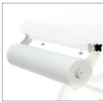
2. | Citas prasības | — | —
2.1 | Piedāvājuma cenā jāiekļauj visas izmaksas, kas saistītas ar piegādi, transportu, uzstādīšanu un iekārtas nodošanu ekspluatācijā | Piedāvājuma cenā iekļautas visas izmaksas. | —
2.2 | Pretendentam jānodrošina visas izmaksas, kas saistītas ar iekārtas uzstādīšanu, ņemot vērā iekārtas tehniskās prasības un Pasūtītāja telpas tehnisko stāvokli un ēkas tehniskos pieslēgumus. | Tiks nodrošināts | —
2.3 | Piegāde ne ilgāk kā 90 kalendāro dienu laikā no pieprasījuma izdarīšanas dienas | Piegāde līdz 30 kalendāro dienu laikā no pieprasījuma izdarīšanas dienas | —
2.4 | Nododot ekspluatācijā preci piegādātājs nodrošina preces uzstādīšanu, pievienojot lietošanas instrukciju latviešu valodā | Tiks nodrošināts | —
2.5 | Piedāvātajām precēm garantijas termiņš ir 24 divdesmit četri mēneši no pieņemšanas – nodošanas akta abpusējas parakstīšanas dienas. Garantijas laikā tiek nodrošināta preces bezmaksas defektu un bojājumu novēršana. Piegādātājs nodrošina, ka ir pieejamas oriģinālas vai līdzvērtīgas rezerves daļas (tieši vai ar citu izraudzītu pārstāvju starpniecību) iekārtas paredzētajam ekspluatācijas laikam visā garantijas laikā. | Piedāvātajām precēm garantijas termiņš ir 24 divdesmit četri mēneši no pieņemšanas – nodošanas akta abpusējas parakstīšanas dienas. Tiks nodrošināts. | —
2.6 | Pretendenta rīcībā ir ne mazāk kā 1 (viens) servisa inženieris, kurš ir piedāvātās preces ražotāja vai ražotāja pilnvarotas pārstāvniecības apmācīts un sertificēts medicīnas aprīkojuma uzstādīšanai, garantijas remonta un apkopes veikšanai Eiropas Savienībā, tajā skaitā Latvijas Republikas teritorijā. | Pretendenta rīcībā ir 1 (viens) servisa inženieris, kurš ir piedāvātās preces ražotāja vai ražotāja pilnvarotas pārstāvniecības apmācīts un sertificēts medicīnas aprīkojuma uzstādīšanai, garantijas remonta un apkopes veikšanai Eiropas Savienībā, tajā skaitā Latvijas Republikas teritorijā. | —
2.7 | Pretendents, piegādājot iekārtu, iesniegs iekārtas EK atbilstības deklarāciju atbilstoši regulas 2017/745 vai direktīvais EKK 93/42 prasībām un CE sertifikātu. | Tiks nodrošināts. | —
2.8 | Piedāvātās preces ir jaunas, iepriekš nelietotas un nesatur iepriekš lietotas vai atjaunotas sastāvdaļas vai komponentes, kā arī atbilst visām Pasūtītāja tehniskajā specifikācijā noteiktajām prasībām | Piedāvātās preces ir jaunas, iepriekš nelietotas un nesatur iepriekš lietotas vai atjaunotas sastāvdaļas vai komponentes, kā arī atbilst visām Pasūtītāja tehniskajā specifikācijā noteiktajām prasībām | —
3. | Iekārtas ražotāja noteiktais elektroenerģijas patēriņš aktīvā režīmā, kWh | — | —
3.1 | Kušete | Elektroenerģijas patēriņš maksimālās jaudas režīmā ir 145vati/h. Pretendents šajā ailē norāda un iesniedz informāciju par iekārtas ražotāja noteikto elektroenerģijas patēriņu aktīvā režīmā, norādot un iesniedzot arī informāciju, kur datu lapās vai citos ražotāja noteiktajos dokumentos Komisija var pārliecināties par attiecīgajiem parametriem.
* Pretendenta tehniskajā piedāvājumā norāda preces ražotāju un modelim atbilstošos parametrus
** Parametru atbilstību pamatot ar norādi uz pavadošo dokumentu (informatīvie materiāli), kas ļauj pārliecināties par piegādājamās preces atbilstību tehniskajai specifikācijai. Informatīvajos materiālos pretendents atzīmē, uz kuru iepirkuma tehniskās specifikācijas pozīciju pievienotā informācija attiecināma.
Vērtēšanas kritērijā tiks summēts 1 iekārtas uzrādītais patēriņš reizinot ar kopējo iepērkamo skaitu ( ar 2 gab.)
Ja tehniskajā specifikācijā norādīts konkrēts preču vai standarta nosaukums vai kāda cita norāde uz specifisku preču izcelsmi, īpašu procesu, zīmolu vai veidu, pretendents var piedāvāt ekvivalentas preces vai atbilstību ekvivalentiem standartiem, kas atbilst tehniskās specifikācijas prasībām un parametriem un nodrošina tehniskajā specifikācijā prasīto darbību. Pretendentam jāpierāda piedāvātā ekvivalentums. Ekvivalences skaidrojums precei - par ekvivalentu šī iepirkuma ietvaros piegādājamajai precei tiks uzskatīta prece, kura ir ekvivalenta pieprasītajai pēc tās funkcionalitātes, tehniskajām iespējām. Piedāvātajai precei jābūt arī ekonomiski ekvivalentai attiecībā uz izmaksām, kas varētu rasties preces ieviešanas un lietošanas laikā. Funkcionalitāte tiek uzskatīta par ekvivalentu arī tad, ja piedāvātajai precei tā ir plašāka, nekā pieprasītajai (tomēr ietver pieprasītās preces funkcionalitāti pilnā apjomā).
Ja tehniskajā specifikācijā prasīts konkrēts standarts, pretendentam ir tiesības piedāvāt preci, kas atbilst augstākam rādītājam vai ekvivalentam standartam.
Par ekvivalentu – visas atsauces uz iekārtu, ražotāju, standartiem un klasēm, kas norādītas Tehniskajā specifikācijā, liecina tikai par to kvalitātes, funkcionalitātes un apkalpošanas līmeni un ir vēlamais atbilstoši tā īpašībām, izmēriem, tilpumiem, pielietojuma, sastāva, noturības, izmantošanas, lietošanas un citām raksturojošām īpašībām un jālieto ar vārdiem “vai ekvivalents”.
Pretendents drīkst piedāvāt iekārtas, aprīkojuma utt. ekvivalentu, šādā gadījumā pretendents iesniedz salīdzinošu tabulu, kurā norādīts prasāmā un piedāvātā ekvivalenta tehniskais salīdzinājums – aizpildīta tabula:
Ekvivalenta nosaukums (marka) | Tehniskās specifikācijas pozīcija, kurai piedāvāts ekvivalents | Ekvivalenta tehniskais raksturojums, kas apliecina tā ekvivalenci pasūtītāja noteiktajām prasībām | Norāda dokumenta nosaukumu un pievieno to piedāvājumam***
*** Pretendents savā piedāvājumā ar dokumentiem, ko pasūtītājs atzīst par pieņemamiem (tajā skaitā ražotāja tehnisko dokumentāciju vai normatīvajos aktos noteiktajā kārtībā akreditētas institūcijas izsniegtu apliecinājumu par pārbaudes rezultātiem), pierāda, ka piedāvājums ir ekvivalents.
 | Pretendenta (uzņēmējsabiedrības) vadītājs vai pilnvarotais pārstāvis:
 | Pilns vārds, uzvārds | Gints Eglītis
 | Amats | Valdes priekšsēdētājs
 | Paraksts

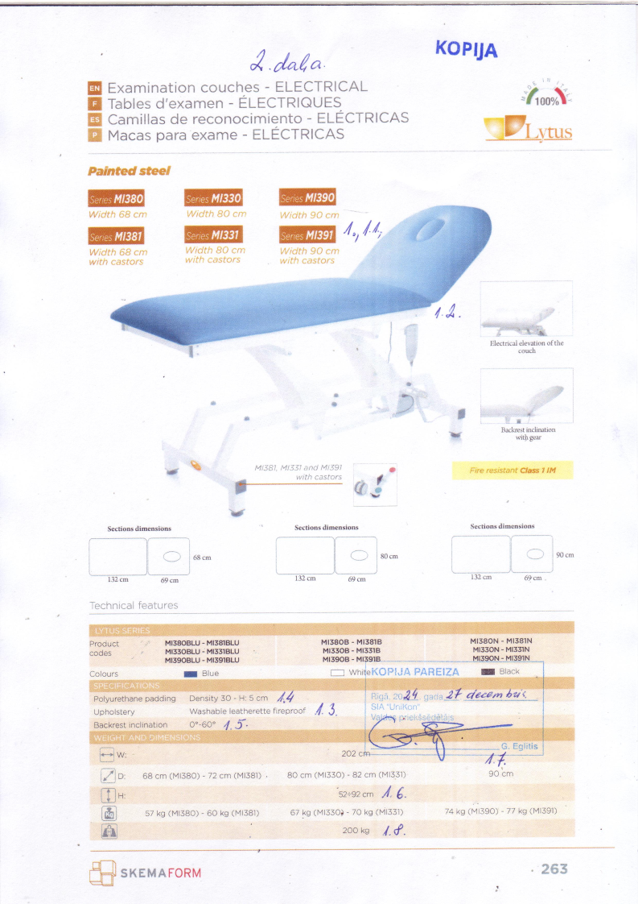

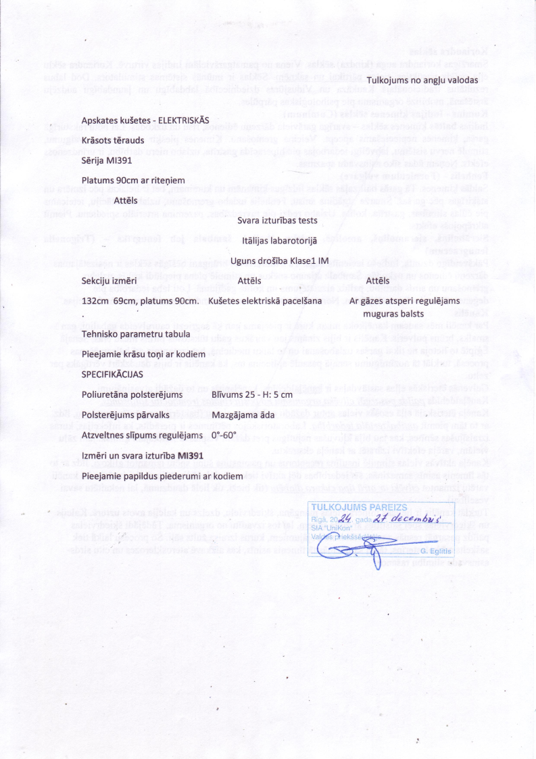

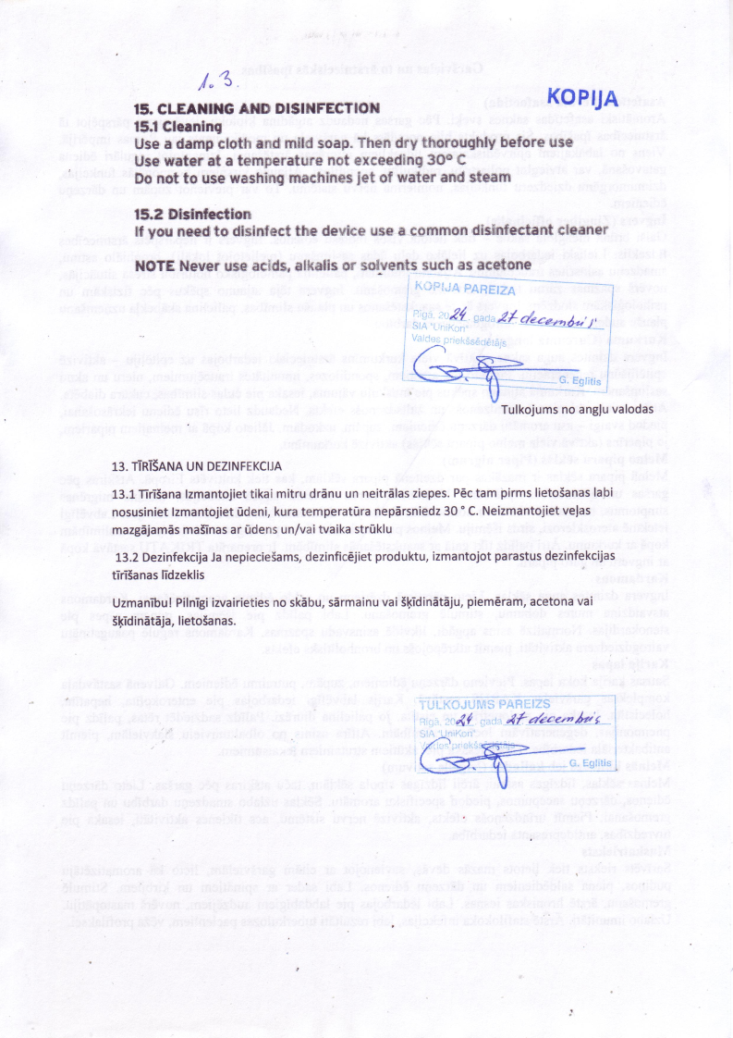

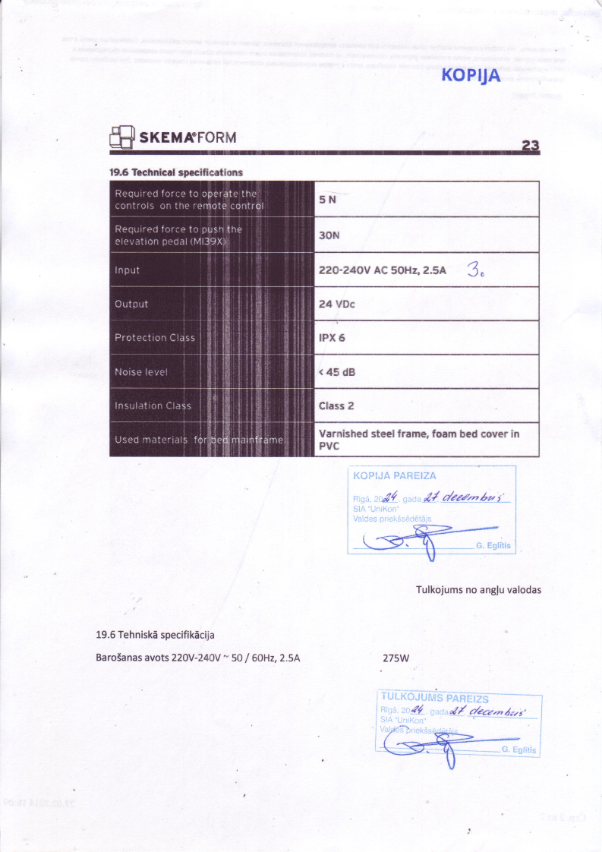

2. pielikums
Iepirkuma līgumam Nr. 1-19-2025-99
par medicīnisko tehnoloģiju, aprīkojuma iegādi,
piegādi un uzstādīšanu. 1. kārta.

FINANŠU PIEDĀVĀJUMS

 | FINANŠU PIEDĀVĀJUMS
Atklātā konkursā ''Medicīnisko tehnoloģiju, aprīkojuma iegāde, piegāde un uzstādīšana.1.kārta'', Id. Nr. JRS 2024/35K/ERAF
Pretendents Sabiedrība ar ierobežotu atbildību „UniKon”, LV40003203301 (nosaukums, reģistrācijas Nr.) (turpmāk – Pretendents), tā Valdes priekšsēdētājs Gints Eglītis (amats, vārds, uzvārds) personā ir iepazinies ar nolikuma un tehniskās specifikācijas prasībām, paredzējis un izvērtējis visus ar ierīces piegādi, uzstādīšanu, garantijas perioda apkalpošanu un personāla apmācību saistītos izdevumus un izmaksas, un, pamatojoties uz to, ir sagatavojis un iesniedz savu Finanšu piedāvājumu:
Iepirkuma priešmeta daļas Nr. p. k. | Medicīnas iekārta | Skaits | Mērvienība |  | Ražotājs, nosaukums, modelis |  | 1 (vienas) vienības cena EUR bez PVN | Cena kopā EUR bez PVN
2 | Kušetes | 2 | gab. |  |  |  | 1 320,00 | 2640,00
 |  |  |  |  | 21* % PVN EUR |  |  | 554,00
Kopā EUR ar PVN |  |  |  |  |  |  |  | 3194,40
Apliecinām, ka finanšu piedāvājumā ir iekļautas visas izmaksas, kas saistītas ar iekārtas piegādi un uzstādīšanu pasūtītājam, t. sk. arī tehnisko apkalpošanu garantijas laikā un personāla apmācību, kā arī visi nodokļi un nodevas ko paredz Latvijas Republikas normatīvie akti.
* Pretendents, aizpildot informāciju, norāda attiecīgajai iekārtai piemērojamo PVN likmi
 | Pretendenta (uzņēmējsabiedrības) vadītājs vai pilnvarotais pārstāvis: Valdes priekšsēdētājs Gints Eglītis

3. pielikums
Iepirkuma līgumam Nr. 1-19-2025-99
par medicīnisko tehnoloģiju, aprīkojuma iegādi,
piegādi un uzstādīšanu. 1. kārta.
Nodošanas – pieņemšanas akts
Jēkabpilī, Jēkabpils novadā 20__. gada ___. ___________
Akts sagatavots, piedaloties Sabiedrības ar ierobežotu atbildību “Jēkabpils reģionālā slimnīca”, reģistrācijas Nr. 50003356621, pārstāvim _______________________
un ______________________________________, reģistrācijas Nr. _________________, pārstāvim ________________________________________________________,
par to, ka, pamatojoties uz 202_. gada _____. _____________________ līguma Nr. ______________ noteikumiem,

- ______________________________ nodeva un Sabiedrība ar ierobežotu atbildību “Jēkabpils reģionālā slimnīca” pieņēma:

Nr.p.k. | Iekārtas nosaukums, modelis | Sērijas Nr. | Skaits | Iekārtas vērtība EUR bez PVN | PVN likme, %
1.
2.
3.

Sabiedrība ar ierobežotu atbildību  “Jēkabpils reģionālā slimnīca” |  | Sabiedrība ar ierobežotu atbildību “UniKon”

Akts sagatavots 2 (divos) eksemplāros, pa 1 (vienam) eksemplāram katrai pusei.

4. pielikums
Iepirkuma līgumam Nr. 1-19-2025-99
par medicīnisko tehnoloģiju, aprīkojuma iegādi,
piegādi un uzstādīšanu. 1. kārta
APMĀCĪTO LIETOTĀJU SARAKSTS
(ja attiecināms)
Pamatojoties uz 202_. gada _____. _____________________ līguma Nr. ________________ noteikumiem, ____________________________________ nodeva un Sabiedrība ar ierobežotu atbildību “Jēkabpils reģionālā slimnīca” pieņēma iekārtas lietošanas instrukciju latviešu valodā un veica lietotāju apmācību atbilstoši pievienotajam apmācīto lietotāju sarakstam.
Apmācību temats: Iekārtas (-u) ________________________________________________
______________________________________________________________________________________ lietošana, t. sk. kopšana lietotāja līmenī.

Apmācības vadīja:
_____________________________________________/_____________/_____________
(Vārds, uzvārds, amats) (paraksts) (datums)

Apmācības noklausījās:
Par iekārtas lietošanu, funkcionalitāti:
_____________________________________________/_____________/_____________
(Vārds, uzvārds, amats) (paraksts) (datums)

_____________________________________________/_____________/_____________
(Vārds, uzvārds, amats) (paraksts) (datums)

_____________________________________________/_____________/_____________
(Vārds, uzvārds, amats) (paraksts) (datums)

_____________________________________________/_____________/_____________
(Vārds, uzvārds, amats) (paraksts) (datums)

Apmācības noklausījās:
Par iekārtas tīrīšanu, kopšanu un apstrādi:

_____________________________________________/_____________/_____________
(Vārds, uzvārds, amats) (paraksts) (datums)

_____________________________________________/_____________/_____________
(Vārds, uzvārds, amats) (paraksts) (datums)
5. pielikums
Iepirkuma līgumam Nr. 1-19-2025-99
par medicīnisko tehnoloģiju, aprīkojuma iegādi,
piegādi un uzstādīšanu. 1. kārta
GALA pieņemšanas – nodošanas akts

Jēkabpilī, Jēkabpils novadā 202_. gada __. ___________________

Akts sagatavots, piedaloties Sabiedrības ar ierobežotu atbildību “Jēkabpils reģionāla slimnīca” (turpmāk – Pasūtītājs), vienotais reģistrācijas Nr. 50003356621, pārstāvim __________________________________________
un ______________________________________ (turpmāk – Piegādātājs), reģistrācijas Nr. _________________, pārstāvim __________________________________________, par to, ka pamatojoties uz _________. gada ____. ____ Iepirkuma līguma Nr. _________________ noteikumiem,

- __.__._____ Piegādātājs nodeva un Pasūtītājs pieņēma:
Nr. | Iekārtas nosaukums, modelis | Sērijas Nr. | Skaits | Iekārtas vērtība EUR bez PVN | PVN likme % | Iesniegta  EK atbilstības deklarācija atbilstoši regulas 2017/745 vai direktīvais EKK 93/42 prasībām  (norādīt iesniegtās dokumentācijas Nr. vai nosaukumu) ar tulkojumu latviešu valodā | Iesniegts  iekārtas CE sertifikāts (norādīt identifikācijas Nr.) ar tulkojumu latviešu valodā

- __.__._____ ________________ ir veicis Pasūtītāja personāla apmācību darbam ar iekārtu (ja attiecināms) un izsniedzis Pasūtītājam iekārtas lietošanas instrukciju latviešu valodā.
- __.__.____ _________________ ir nodrošinājis iekārtas pārbaudi un nodošanu ekspluatācijā.
- __.__.____ ir veikta iekārtas elektrodrošības, galveno funkciju un raksturlielumu pārbaude un metroloģiskā kontrole saskaņā ar Ministru kabineta 2023. gada 15. augusta noteikumiem Nr. 461 “Medicīnisko ierīču noteikumi”, ja ražotājs noteicis ierīču klasi: _________________________________________________________ (ja attiecināms).

SIA “Jēkabpils reģionālā slimnīca” |  | Sabiedrība ar ierobežotu atbildību “UniKon”
valdes priekšsēdētājs Ervīns Keišs* |  | valdes priekšsēdētājs Gints Eglītis*
Valdes loceklis ___________Kaspars Čanders*

Akts sagatavots 2 (divos) eksemplāros, pa 1 (vienam) eksemplāram katrai pusei.

